CATATAN HASIL UJI — KIRIM DATA DETAK JANTUNG & TEMUAN PENTING
28 Juni 2026 · lanjutan dari catatan 26 Juni 2026 (jalur komunikasi BLE/GATT)
Cara Mengambil Datanya
Data diambil langsung dari kedua alat lewat adb (aplikasi versi rilis): file CSV hasil ekspor disalin dari folder Download. Smartwatch-nya Samsung Galaxy Watch (SM-R860), HP-nya Xiaomi Redmi Note 10 Pro. File mentahnya: watch-2026-06-28.csv (45.446 baris) dan phone-2026-06-28.csv (42.562 baris), dari 23 sampai 28 Juni 2026. Dari jeda waktunya, data terbagi jadi empat sesi.
Membuang Data Saat Jam Tidak Dipakai
Hampir separuh data (22.231 baris) ternyata tidak berguna: nilainya beku di 106 dengan kontak jelek (accuracy ≤0). Ini terjadi saat jam dilepas tapi aplikasinya masih merekam. Karena bukan detak jantung asli, data ini dibuang dari hitungan. Sisanya, yaitu data pengukuran yang benar, ada 23.215 baris. Patokan membuang: tiap sesi dipotong sampai data berkontak bagus (accuracy=3) yang terakhir.
Hasil Pengiriman Data
Hasil tiap sesi ada di Tabel 1 dan Gambar 1–2. Totalnya, smartwatch merekam 23.215 data dan 20.455 di antaranya sampai ke HP (berhasil 88,11%) tanpa data dobel. Yang penting: data yang hilang TIDAK merata. Saat Bluetooth tersambung, hampir tidak ada yang hilang (misalnya setelah HP menyambung di sesi besar sekitar jam 15:00, hampir 100% sampai). Yang hilang justru menumpuk saat HP sedang TIDAK tersambung — termasuk satu sesi pendek yang HP-nya tak pernah menyambung, jadi 100% datanya tidak tersimpan. Selain itu, semua data yang sampai isinya sama persis dengan catatan jam (nilai bpm dan akurasi), jadi tidak ada data yang rusak di perjalanan.
Sesi | Mulai (WIB) | Durasi | Direkam | Diterima | Hilang | Delivery
Sesi 1 | 23/06 06:38 | 36 mnt | 2.177 | 2.164 | 13 | 99,40%
Sesi 2 | 23/06 08:41 | 1 mnt | 53 | 0 | 53 | 0,00%
Sesi 3 | 23/06 14:15 | 345 mnt | 20.702 | 18.013 | 2.689 | 87,01%
Sesi 4 | 28/06 21:29 | 5 mnt | 283 | 278 | 5 | 98,23%
Total | — | 387 mnt | 23.215 | 20.455 | 2.760 | 88,11%
Tabel 1. Hasil pengiriman per sesi (periode pengukuran).
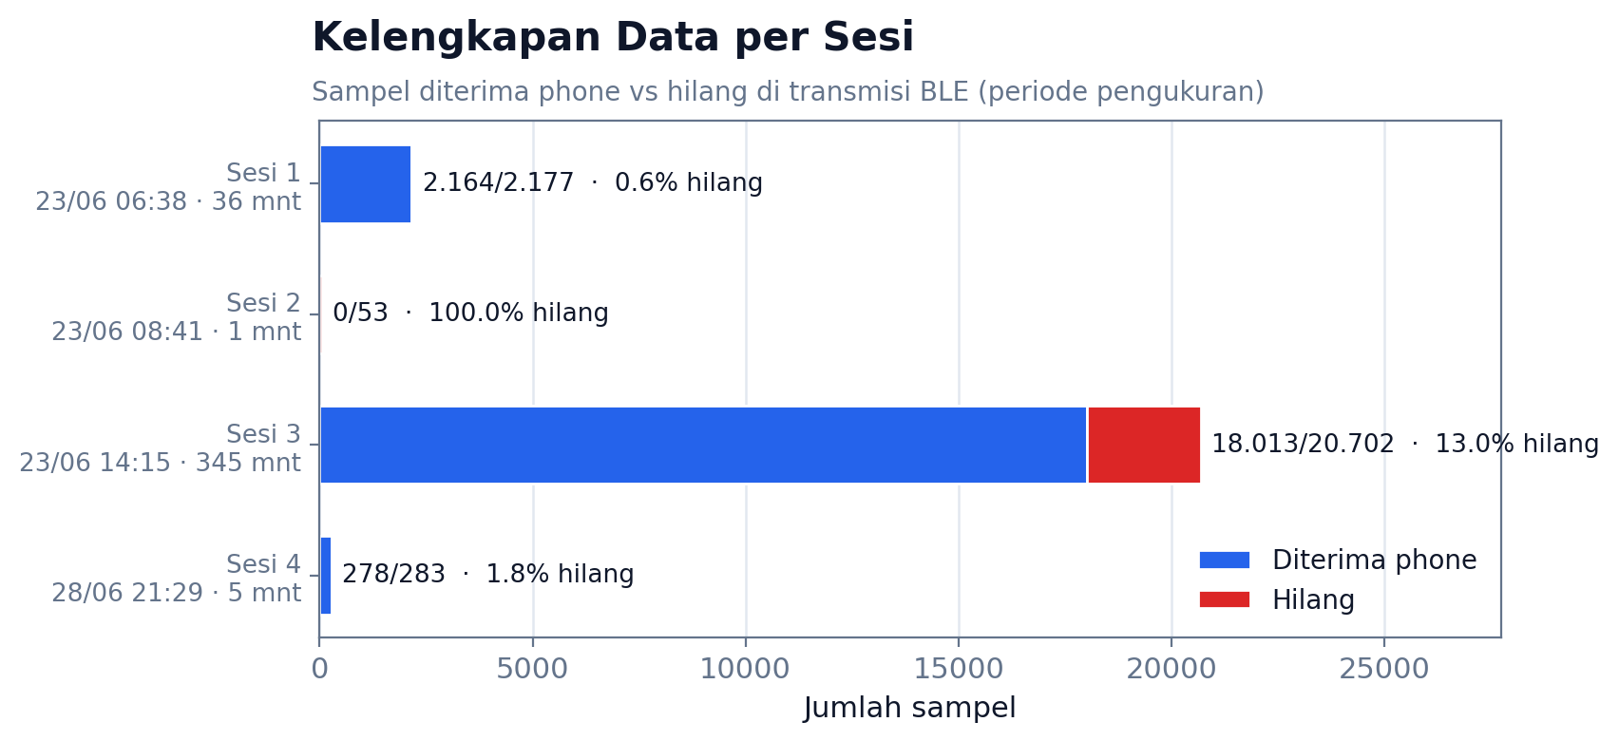
Gambar 1. Kelengkapan data tiap sesi (yang sampai vs yang hilang).
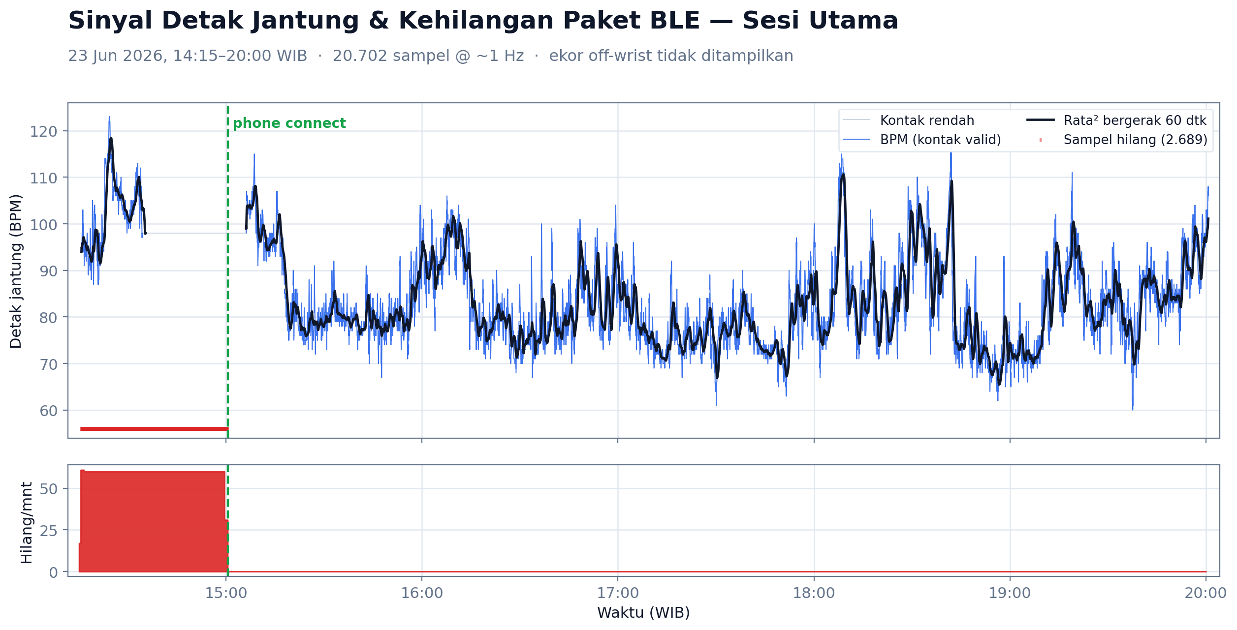
Gambar 2. Grafik detak jantung dan titik data hilang di sesi besar; data hanya hilang sebelum HP tersambung.
Kualitas Data Sensor
Pada data pengukuran yang benar, 90,8% punya kontak bagus (accuracy 3); sisanya 9,1% tanpa kontak (-1) dan 0,1% kontak sedang (0) — lihat Tabel 2. Untuk data berkontak bagus (21.087 baris): detak terendah 60 bpm, tertinggi 123 bpm, dan rata-rata 83,4 bpm.
Akurasi sensor | Jumlah | Persentase
3 (tinggi) | 21.087 | 90,8%
0 (sedang) | 15 | 0,1%
-1 (tanpa kontak) | 2.113 | 9,1%
Total | 23.215 | 100%
Tabel 2. Distribusi nilai akurasi sensor (periode pengukuran).
TEMUAN PENTING — Data Lama Tidak Dikirim Ulang Saat Putus-Sambung
Temuan ini melengkapi catatan 26 Juni (bagian ACK dan store-and-forward). Saat dibandingkan, ada 2.879 data yang DITANDAI “sudah terkirim” (synced = 1) oleh jam, tapi sebenarnya TIDAK ADA di HP. Hanya 5 data terakhir yang memang masih antre (itu wajar). Semua 2.879 data tadi hilang pada saat HP sedang putus sambungan.
Artinya: saat ini jam menandai “terkirim” begitu data dikirim, belum benar-benar menunggu balasan (ACK) dari HP ketika koneksi putus. Akibatnya, data yang menumpuk selama putus tidak otomatis dikirim ulang saat tersambung lagi. Jadi mekanismenya bagus SELAMA tersambung, tapi belum tahan saat putus-sambung.
Saran perbaikan: (1) jangan tandai “terkirim” sebelum balasan ACK benar-benar diterima; (2) tambahkan proses kirim-ulang otomatis yang mengecek data belum-terkonfirmasi setiap kali tersambung kembali; (3) bisa pakai tiga status: belum dikirim / sudah dikirim tapi belum dibalas / sudah dipastikan. Intinya, balasan di tingkat aplikasi (ACK) lebih bisa diandalkan daripada hanya mengandalkan notifikasi BLE.
Yang Sudah Diubah di Naskah
Kedua draf naskah (Indonesia dan Inggris) sudah diperbarui dengan data ini: Tabel 2 menjadi hasil per sesi, Tabel 3 (akurasi), tambahan ukuran kesamaan nilai (fidelity), subbab baru 3.5 soal temuan kirim-ulang ini, plus Gambar 6–9. Angka utama berubah: dari delivery 99,86% (satu sesi lama) menjadi “isi data 100% sama dan hampir tidak ada yang hilang saat tersambung”, dengan angka gabungan 88,1% yang justru memperlihatkan kelemahan kirim-ulang tadi. Skrip analisisnya: hr_analysis/make_figs.py.

